โครงการ : ครูตำรวจ D.A.E.R.
วันที่ 4 ,11 ,18 และ 25 ธันวาคม 2567 สถานีตำรวจภูธรเขาพนม โดย ร.ต.อ.หญิง สุมาลี อุดมศรี ครูตำรวจแดร์ D.A.R.E. ของสถานี ออกดำเนินการตามโครงการการศึกษาเพื่อต่อต้านการใช้ยาเสพติด ครูตำรวจ D.A.E.R ในเด็กนักเรียน ณ โรงเรียนเทศบาล ต.เขาพนม อ.เขาพนม จ.กระบี่
เพื่อต่อต้านการใช้ยาเสพติดในเด็กนักเรียน รวมทั้งการสร้างความสัมพันธภาพที่ดีระหว่างตำรวจ นักเรียน
ครู ผู้ปกครอง และสมาชิกในชุมชน
งานป้องกันปราบปราม

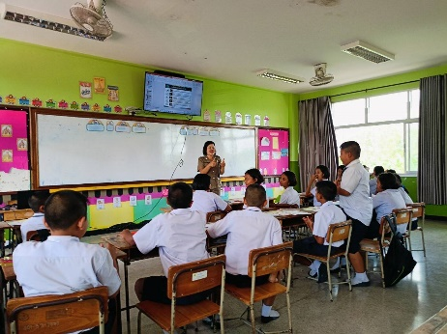
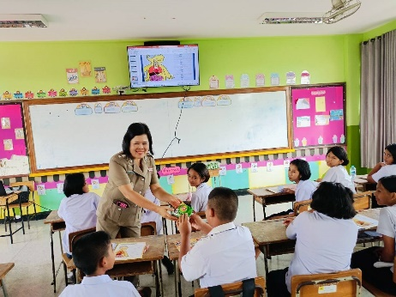

โครงการ : ครูตำรวจ D.A.E.R.
วันที่ 6 ,13 ,20, และ 27 ธันวาคม 2567 สถานีตำรวจภูธรเขาพนม โดย ร.ต.อ.หญิง สุมาลี อุดมศรี ครูตำรวจแดร์ D.A.R.E. ของสถานี ออกดำเนินการตามโครงการการศึกษาเพื่อต่อต้านการใช้ยาเสพติด ครูตำรวจ D.A.E.R ในเด็กนักเรียน ณ โรงเรียนบ้านโคกกลาง ต.พรุเตียว อ.เขาพนม จ.กระบี่
เพื่อต่อต้านการใช้ยาเสพติดในเด็กนักเรียน รวมทั้งการสร้างความสัมพันธภาพที่ดีระหว่างตำรวจ นักเรียน
ครู ผู้ปกครอง และสมาชิกในชุมชน

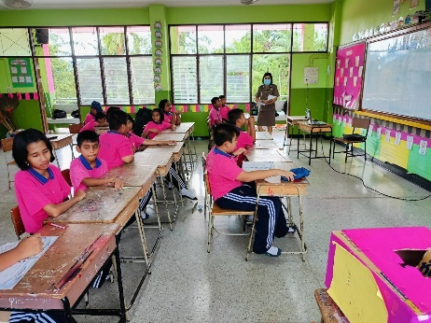
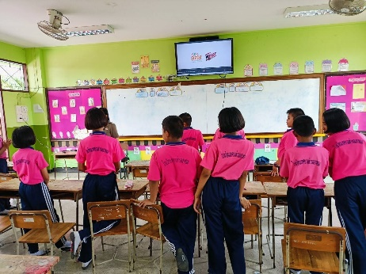

กิจกรรม : กิจกรรมบังคับใช้กฎหมายและบริการประชาชน
ช่วงวันที่ 1 ธันวาคม 2567 ถึงวันที่ 31 ธันวาคม 2567 ร้อยเวร 20 สายตรวจรถยนต์ และสายตรวจตำบล ได้มีการออกตรวจจุดเสี่ยง จุดล่อแหลมร้านสะดวกซื้อในพื้นที่ เพื่อป้องกันเหตุสร้างความอุ่นใจ และรักษาความปลอดภัย
ให้แก่ประชาชน จำนวน 159 ครั้ง
งานป้องกันปราบปราม

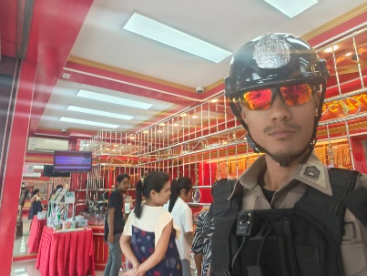
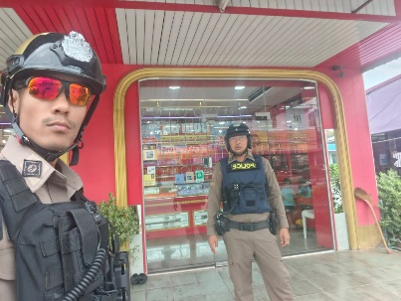
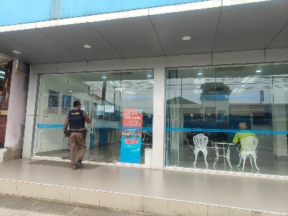
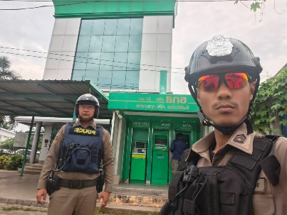

กิจกรรม : กิจกรรมบังคับใช้กฎหมายและบริการประชาชน
ช่วงวันที่ 1 ธันวาคม 2567 ถึงวันที่ 31 ธันวาคม 2567 ร้อยเวร 20 สายตรวจรถยนต์ และสายตรวจตำบล ได้มีการตั้งจุดตรวจ จุดสกัด เพื่อป้องกันอาชญากรรมในพื้นที่ บริเวณจุดเสี่ยง เส้นทางเปลี่ยว ตลอดจนจุดล่อแหลม และสร้างความอุ่นใจให้แก่ประชาชน จำนวน 48 ครั้ง

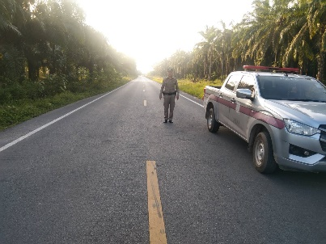
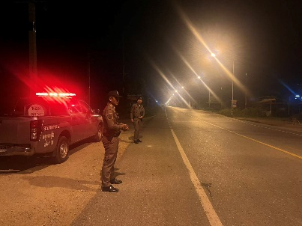
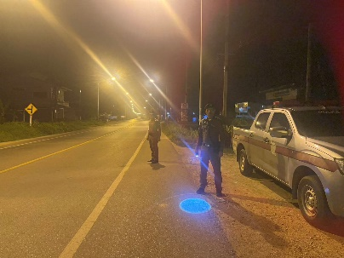
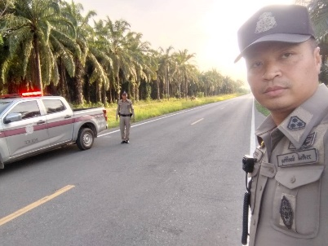

กิจกรรม : ปล่อยแถวบริเวณสถานที่สาธารณะ
เมื่อวันที่ 3 ธ.ค.67 เวลา 16.00 น.
ภายใต้การอำนวยการของ พ.ต.อ.เจนภพ บุตรกินรี ผกก.สภ.เขาพนม
มอบหมายให้ พ.ต.ท.ชำลอง เมืองกาญจน์ รอง ผกก.ป.ฯ, พ.ต.ท.มนัสชัย กำลังมาก สวป.ฯ, ร.ต.อ.ชัยญา นาคเลิศ ร้อยเวร20, ร.ต.อ.วรศักดิ์ ทิพย์จักษุ, สายตรวจรถยนต์, จยย. ร่วมปล่อยแุถวหน้าตลาดเกตุมงคล เพื่อปรากฏกาย ในการป้องกันปราบปรามอาชญากรรม, ตรวจความพร้อมกำลังพล, เครื่องแต่งกาย, อุปกรณ์ ก่อนปล่อยแถวปฏิบัติหน้าที่
งานป้องกันปราบปราม

